نام: | 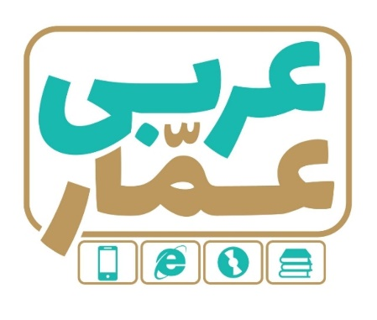 | تاریخ امتحان:
نام خانوادگی: |  | ساعت برگزاری:
نام دبیر طراح سوالات:  خداکرمی |  | مدت زمان امتحان:
عربی نهم
نوبت دوم

ردیف | سؤالات |  | بارم
1 | زيرهرتصوير نام آن رابه عربي بنويسيد . « الثّعلَب - الذِّئب – الفرَس - السّمكة – اَلأسد – الزّرّافة » |  | 0.5
 | 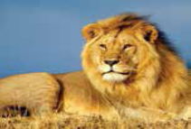  الف: .............. سُلطانُ الغابةِ. | 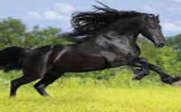  ب: .............. حيوانٌُ نَجيبٌ.
۲ | كلمات مترادف ومتضادرامعلوم كنيد . « =، ≠»  الف: وَضَعَ ......... جَعَلَ ب : اِستَلَمَ ............. دَفَعَ |  | 0.5
۳ | معناي كلماتي را كه زير آنها خط كشيده شده است بنويسيد .  الف: أُريدُ تَسليمَ أُمورِ الْبِلادِ إِلَيكَ. « » ب : اِقْتَرَبَتْ سَيّارَةٌ مِنْهُ وَصَدَمَتْهُ . « » |  | 0.5
۴ | ازميان كلمات داده شده كلمه ي ناهماهنگ رامشخص كنيد . تفّاح رُمّان تَمْر سَحاب |  | 0.25
۵ | كدام گزينه ازنظرمعنايي با كلمه ي مشخص شده هماهنگ است ؟  « الدُّخان » : الطّريق العَميق  الحَريق الفَريق  |  | 0.25
۶ | آيات واحاديث راترجمه كنيد.  الف: إِذاغَضِبتَ فَاسكُتْ . ................................................................................................. ( 1 )  ب: مَن كَثُرَ كَلامُهُ كَثُرَخَطَؤُهُ . ................................................................................................. ( 1 )  ج : ..... كانوا يَصنَعونَ ......................................................................... ( 5/ ) |  | 2.5
7 | عبارات عربي رابه فارسي ترجمه كنيد.  1-ياشَبابُ عَلَيكُم بِالمُحاوَلَةِ . ................................................................................................. (75/ )  2-فَعَرفتُ كَيفَ أُدَرِّسُ . ................................................................................................. (75/ )  3-قَدَرَ عَلَي شِراءٍ آلَةِ طِباعَةٍ . ................................................................................................. (1 )  4-لكِنَّ لايُوجَدُ في الحَليبِ المُجَفّفِ . ................................................................................................. (1 )  5- اَلواحِدَةُ والنِّصفِ.  ................................................................................................. (5/ ) |  | 4
8 | ترجمه ي درست راانتخاب كنيد .  الف: اَلمُدَرِّسَةُ لامَتْ نَفسَها . خانم معلم اوراملامت كرد .  خانم معلم خودش را ملامت كرد   ب : فَقَدنا سَفينَتَنا . كشتيمان را ازدست داديم .  كشتيمان را ازدست داديد .  |  | 0.5
9 | وزن كلمه ي « شاهَدَ » وحروف اصلي كلمه ي « مَنظور » رابنويسيد .  وزن : حروف اصلي : |  | 0.5
۱۰ | درجاهاي خالي فعل ماضي ويا مضارع مناسب بنويسيد .  الف: .........................إديسون طِفلاً مِن تَحتِ القِطارِ . اَنقَذتُ  اَنقَذَ   ب : .........................اللهُ الّذينَ ءامَنوا مِنكُم . يَرفَعُ  تَرفَعُ  |  | 0.5
۱۱ | درجاهاي خالي فعل هاي « امر – نهي » مناسب را بنويسيد.  الف: ياطالِباتُ .................................مَلابِسَ مُناسِبةً . اِلبَسوا  اِلبَسنَ   ب : يازَميلانِ ..............................تَحتَ الشَّجَرِفي اللّيلِ . لاتَرقُدْ  لاتَرقُدا   ج: يااَخي .............................كَلامَ والِدنا . اِسمَعي  اِسمَعْ   د: قالَ كَلبٌ لِلغَزالةِ : ...................... . لاتَصعُدي لاتَصعُدْ |  | ۱
۱۲ | هرجمله رابه كلمه ي مربوط به آن وصل كنيد . ( يك كلمه اضافي است )  كُرةَ القَدَم فَصلٌ يَأتي بَعدَالصّيفِ  الخريف إِعطاءُ الألوانِ لِشيءٍ  اَلضّيف هُوالّذي لايَذهَبُ لِزيارةِ اَقرَبائِهِ  التّلوينُ رياضةٌ يَلعَبُ فيهاأحَدَعَشَرَ لاعِباً  قاطِعُ الرّحمِ |  | ۱
۱۳ | درستي ونادرستي هرجمله را براساس واقعيت مشخص كنيد .  الف: في المُتحَفِ آثارٌ تاريخيّةٌ لِلبَيعِ وَالشِّراءِ . درست  نادرست   ب: اَلطُّفولةُ هِيَ السّنواتُ الأولي مِن حَياةِ الإنسانِ . درست  نادرست   ج : اَلمُستشفي مَكانٌ مُجهّزٌ لِفَحصِ المَرضي . درست  نادرست  د: اَلموَظّفُ يَعمَلُ في المزرَعةِ والفلّاحُ يَعملُ في الإدارَةِ . درست  نادرست |  | ۱
۱۴ | متن زير رابه دقّت بخوانيد سپس به سؤالات به عربي پاسخ دهيد .  في يَومٍ مِنَ الأَْيّامِ جاءَ سِتَّةُ صَيّادينَ وَ حَفَروا حُفرَةً عَميقَةً ثُمَّ سَتَروها لِصَيدِ الْحَيَواناتِ .. وَقَعَ ثَعلَبٌ وَ غَزالَةٌ فِي الْحُفرَةِ بَغتةً؛  لكِنَّ الثَّعلَبَ خَرَجَ مِنها . قالَتِ الْحَمامَةُ لِلْغَزالَةِ: اُخْرُجي. أَنتِ تَقدِرينَ عَلَی الْخُروجِ بِسُهولَةٍ. لا تَيْأَسي.  1- كَم صيّاداً كانوا في الغابةِ ؟ ...............................................  2- مَن خَرَجَ مِنَ الحُفرةِ ؟ ...................................................  3- هَل كانتِ الحُفرةُ قَليلةَ العُمقِ ؟ .........................................  4- مَن قالتْ لِلغزالةِ : اُخرُجي ؟................................................. |  | ۱
۱۵ | باتوجه به تصوير پاسخ دهيد. |  | ۱
 | 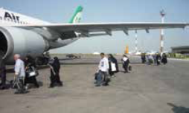  الف: لِمَ يُسافِرُ الحجّاجُ ألي مَكّةً المُكَرّمةِ ؟ ............................. | 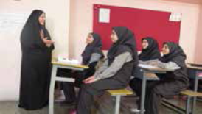  ب : ياتِلميذاتُ : كَيفَ حالُكُنَّ ؟ .............................

موفق باشید

